**Лабораторна робота №3**

**МОДЕЛЮВАННЯ ЕЛЕМЕНТІВ НЕЧІТКИХ МНОЖИН ТА ФОРМУВАННЯ НЕЧІТКИХ ПРАВИЛ**

**Мета роботи:** дослідити можливості ППП MATLAB щодо проектування систем керування на основі алгоритмів нечіткого виводу.

Хід роботи:

**Завдання № 1**

Задача 1. *Побудова нечіткої моделі системи керування кранами гарячої і холодної води*

При користуванням системою водопостачання на вхід змішувача подається холодна та гаряча вода по відповідним трубопроводам. Задача полягає у створенні моделі системи засобами Matlab Fuzzy Logic, яка б дозволила автоматизувати процес. Кран змішувача можна повертати наліво і направо (тобто, область визначення кута - це відрізок [-90;90] градусів), керуючи тим самим температурою води і її напором. Нехай, повернення будь якого крану направо - це збільшити потік води відповідної температури. Евристичні правила приймають вигляд:

1. Якщо вода гаряча і її напір сильний, тоді необхідно повернути кран гарячої води на середній кут вліво, а кран холодної води на середній кут вправо

2. Якщо вода гаряча і її напір не дуже сильний, слід повернути кран холодної води на середній кут вправо

3. Якщо вода не дуже гаряча і її напір сильний, тоді необхідно повернути кран гарячої води на невеликий кут вліво

4. Якщо вода не дуже гаряча і її напір слабий, тоді слід повернути крани гарячої і холодної води на невеликий кут вправо

5. Якщо вода тепла і її напір не дуже сильний, тоді слід залишити кран змішувача в своєму положенні

6. Якщо вода прохолодна і її напір сильний, тоді необхідно повернути кран гарячої води на середній кут вправо, а кран холодної води на середній кут вліво

7. Якщо вода прохолодна і її напір не дуже сильний, тоді слід повернути кран гарячої води на середній кут вправо, а кран холодної води на невеликий кут вліво

8. Якщо вода холодна і її напір слабий, тоді слід повернути кран гарячої води на великий кут вправо

9. Якщо вода холодна і її напір сильний, тоді слід повернути кран гарячої води на середній кут вліво, а кран холодної води на середній кут вправо

10.Якщо вода тепла і її напір сильний, тоді слід повернути крани гарячої і холодної води на невеликий кут вліво .

11 .Якщо вода тепла і її напір слабий, тоді слід повернути крани гарячої і холодної води на невеликий кут вправо .

Лісинг коду:

% Створення нечіткої системи керування кранами

fis = mamfis('Name', 'WaterMixer');

% 1. Вхідна змінна: Температура води

fis = addInput(fis, [0 100], 'Name', 'Температура');

fis = addMF(fis, 'Температура', 'trapmf', [-30 0 15 25], 'Name', 'Холодна');

fis = addMF(fis, 'Температура', 'trimf', [15 25 35], 'Name', 'Прохолодна');

fis = addMF(fis, 'Температура', 'trimf', [25 40 55], 'Name', 'Тепла');

fis = addMF(fis, 'Температура', 'trimf', [45 60 75], 'Name', 'Не дуже гаряча');

fis = addMF(fis, 'Температура', 'trapmf', [70 80 100 130], 'Name', 'Гаряча');

% 2. Вхідна змінна: Напір води

fis = addInput(fis, [0 10], 'Name', 'Напір');

fis = addMF(fis, 'Напір', 'trimf', [0 1 3], 'Name', 'Слабкий');

fis = addMF(fis, 'Напір', 'trimf', [2 5 8], 'Name', 'Не дуже сильний');

fis = addMF(fis, 'Напір', 'trimf', [6 8 10], 'Name', 'Сильний');

% 3. Вихідна змінна: Поворот гарячого крану

fis = addOutput(fis, [-90 90], 'Name', 'ГарячийКран');

fis = addMF(fis, 'ГарячийКран', 'trimf', [-90 -45 0], 'Name', 'ВеликийВліво');

fis = addMF(fis, 'ГарячийКран', 'trimf', [-45 -15 15], 'Name', 'СереднійВліво');

fis = addMF(fis, 'ГарячийКран', 'trimf', [0 15 45], 'Name', 'НевеликийВліво');

fis = addMF(fis, 'ГарячийКран', 'trimf', [-15 0 15], 'Name', 'Нейтрально');

fis = addMF(fis, 'ГарячийКран', 'trimf', [15 45 75], 'Name', 'НевеликийВправо');

fis = addMF(fis, 'ГарячийКран', 'trimf', [45 75 90], 'Name', 'ВеликийВправо');

% 4. Вихідна змінна: Поворот холодного крану

fis = addOutput(fis, [-90 90], 'Name', 'ХолоднийКран');

fis = addMF(fis, 'ХолоднийКран', 'trimf', [-90 -45 0], 'Name', 'ВеликийВліво');

fis = addMF(fis, 'ХолоднийКран', 'trimf', [-45 -15 15], 'Name', 'СереднійВліво');

fis = addMF(fis, 'ХолоднийКран', 'trimf', [0 15 45], 'Name', 'НевеликийВліво');

fis = addMF(fis, 'ХолоднийКран', 'trimf', [-15 0 15], 'Name', 'Нейтрально');

fis = addMF(fis, 'ХолоднийКран', 'trimf', [15 45 75], 'Name', 'НевеликийВправо');

fis = addMF(fis, 'ХолоднийКран', 'trimf', [45 75 90], 'Name', 'ВеликийВправо');

% 5. Додавання правил

ruleList = [...

1 3 2 3 1 1; % Якщо Температура Гаряча і Напір Сильний

1 2 0 3 1 1; % Якщо Температура Гаряча і Напір Не дуже сильний

4 3 3 0 1 1; % Якщо Температура Не дуже гаряча і Напір Сильний

4 1 5 5 1 1; % Якщо Температура Не дуже гаряча і Напір Слабкий

3 2 4 4 1 1; % Якщо Температура Тепла і Напір Не дуже сильний

2 3 5 3 1 1; % Якщо Температура Прохолодна і Напір Сильний

2 2 5 3 1 1; % Якщо Температура Прохолодна і Напір Не дуже сильний

0 1 5 0 1 1; % Якщо Температура Холодна і Напір Слабкий

0 3 3 2 1 1; % Якщо Температура Холодна і Напір Сильний

3 3 3 3 1 1; % Якщо Температура Тепла і Напір Сильний

3 1 5 5 1 1; % Якщо Температура Тепла і Напір Слабкий

];

% Додавання правил до FIS

fis = addRule(fis, ruleList);

% Відображення нечіткої системи

ruleview(fis);

% Симуляція системи для деяких вхідних значень

input = [80 8]; % Температура = 80 (Гаряча), Напір = 8 (Сильний)

output = evalfis(fis, input);

% Виведення результатів симуляції

disp(['Поворот гарячого крану: ', num2str(output(1)), ' градусів']);

disp(['Поворот холодного крану: ', num2str(output(2)), ' градусів']);

Результат виконання:

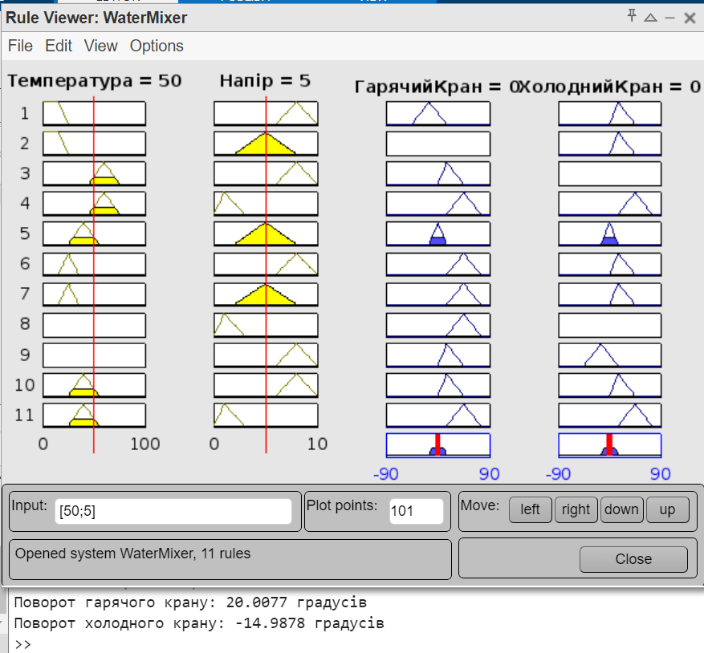

Рисунок 1 – Побудова нечіткої моделі

Результат виконання:

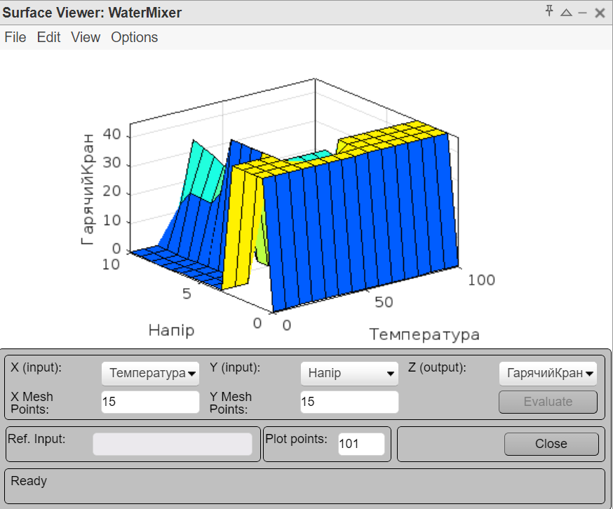

Рисунок 2 – Поверхня нечіткої моделі системи керування кранами гарячої і холодної води

**Завдання № 2**

Задача 2. Нечітка модель керування кондиціонером повітря в приміщенні. Нехай, в приміщенні встановлений кондиціонер, який дозволяє регулювати (нагрівати чи охолоджувати) температуру. Найбільш комфортні умови складаються при встановленні деякої заданої комфортної температури. Задача полягає у розробці АСУ, яка б змогла автоматизувати роботу кондиціонера при коливанні температури приміщення через різні зовнішні дестабілізуючі фактори. Досвід використання побутових кондиціонерів показує деяку інертність в процесі нагріву чи охолодження повітря. Наприклад, після включення режиму «холод», відбувається нагнітання холодного повітря, через що температура в приміщенні поступово спадає. При цьому, при виключенні цього режиму, температура все рівно деякий час продовжує знижуватися. Аналогічна картина спостерігається при включенні режиму «тепло». Щоб врахувати цю властивість, потрібно задати як вхідну змінну не тільки температуру приміщення, але і швидкість її зміни. В такому випадку, досвід показує адекватність наступних правил керування кондиціонеру:

1. Якщо температура повітря дуже тепла і швидкість зміни температури додатня, то потрібно включити режим «холод», повернувши регулятор кондиціонеру на великий кут вліво. 7

2. Якщо температура повітря дуже тепла, а швидкість зміни температури від'ємна, тоді необхідно включити режим «холод», повернувши регулятор кондиціонеру на невеликий кут вліво.

3. Якщо температура повітря тепла, а швидкість зміни температури додатня, тоді потрібно включити режим «холод», повернувши регулятор кондиціонеру на великий кут вліво.

4. Якщо температура повітря тепла, а швидкість зміни температури від'ємна, тоді потрібно включити режим «холод», повернувши регулятор кондиціонеру слід вимкнути.

5. Якщо температура повітря дуже холодна, а швидкість зміни температури від'ємна, тоді потрібно включити режим «тепло», повернувши регулятор кондиціонеру на великий кут вправо.

6. Якщо температура повітря дуже холодна, а швидкість зміни температури додатня, тоді потрібно включити режим «тепло», повернувши регулятор кондиціонеру на невеликий кут вправо.

7. Якщо температура повітря холодна, а швидкість зміни температури від'ємна, тоді потрібно включити режим «тепло», повернувши регулятор кондиціонеру на великий кут вліво.

8. Якщо температура повітря холодна, а швидкість зміни температури додатня, тоді потрібно виключити кондиціонер.

9. Якщо температура повітря дуже тепла, а швидкість зміни температури дорівнює 0, тоді потрібно включити режим «холод», повернувши регулятор кондиціонеру на великий кут вліво.

10.Якщо температура повітря тепла, а швидкість зміни температури дорівнює 0, тоді потрібно включити режим «холод», повернувши регулятор кондиціонеру на невеликий кут вліво.

11. Якщо температура повітря дуже холодна, а швидкість зміни температури дорівнює 0, тоді потрібно включити режим «тепло», повернувши регулятор кондиціонеру на великий кут вправо.

12.Якщо температура повітря холодна, а швидкість зміни температури дорівнює 0, тоді потрібно включити режим «тепло», повернувши регулятор кондиціонеру на невеликий кут вправо.

13.Якщо температура повітря в нормі, а швидкість зміни температури додатня, тоді потрібно включити режим «холод», повернувши регулятор кондиціонеру на невеликий кут вліво.

14.Якщо температура повітря в нормі, а швидкість зміни температури від'ємна, тоді потрібно включити режим «тепло», повернувши регулятор кондиціонеру на невеликий кут вправо.

15.Якшо температура повітря в нормі, а швидкість зміни температури дорівнює 0, тоді потрібно виключити кондиціонер.

Лісинг коду:

% Створення нечіткої системи керування кондиціонером

fis = mamfis('Name', 'AirConditioningControl');

% Додавання вхідної змінної "Температура"

fis = addInput(fis, [10 40], 'Name', 'Temperature');

fis = addMF(fis, 'Temperature', 'trapmf', [10 10 18 20], 'Name', 'VeryCold');

fis = addMF(fis, 'Temperature', 'trapmf', [18 20 24 26], 'Name', 'Cold');

fis = addMF(fis, 'Temperature', 'trimf', [24 25 26], 'Name', 'Normal');

fis = addMF(fis, 'Temperature', 'trapmf', [26 28 32 34], 'Name', 'Warm');

fis = addMF(fis, 'Temperature', 'trapmf', [32 34 40 40], 'Name', 'VeryWarm');

% Додавання вхідної змінної "Швидкість зміни температури"

fis = addInput(fis, [-5 5], 'Name', 'TemperatureChangeRate');

fis = addMF(fis, 'TemperatureChangeRate', 'trapmf', [-5 -5 -2 0], 'Name', 'Negative');

fis = addMF(fis, 'TemperatureChangeRate', 'trimf', [-0.5 0 0.5], 'Name', 'Zero');

fis = addMF(fis, 'TemperatureChangeRate', 'trapmf', [0 2 5 5], 'Name', 'Positive');

% Додавання вихідної змінної "Режим кондиціонера"

fis = addOutput(fis, [-10 10], 'Name', 'ACMode');

fis = addMF(fis, 'ACMode', 'trapmf', [-10 -8 -6 -4], 'Name', 'StrongCool');

fis = addMF(fis, 'ACMode', 'trimf', [-6 -4 -2], 'Name', 'WeakCool');

fis = addMF(fis, 'ACMode', 'trimf', [-1 0 1], 'Name', 'Off');

fis = addMF(fis, 'ACMode', 'trimf', [2 4 6], 'Name', 'WeakHeat');

fis = addMF(fis, 'ACMode', 'trapmf', [6 8 10 10], 'Name', 'StrongHeat');

% Додавання нечітких правил

ruleList = [

1 3 1 1 1; % Якщо температура дуже тепла і швидкість додатня, то сильний холод

1 1 2 1 1; % Якщо температура дуже тепла і швидкість від'ємна, то слабкий холод

4 3 1 1 1; % Якщо температура тепла і швидкість додатня, то сильний холод

4 1 3 1 1; % Якщо температура тепла і швидкість від'ємна, то вимкнути

2 1 5 1 1; % Якщо температура дуже холодна і швидкість від'ємна, то сильне тепло

2 3 4 1 1; % Якщо температура дуже холодна і швидкість додатня, то слабке тепло

3 1 5 1 1; % Якщо температура холодна і швидкість від'ємна, то сильне тепло

3 3 3 1 1; % Якщо температура холодна і швидкість додатня, то вимкнути

1 2 1 1 1; % Якщо температура дуже тепла і швидкість 0, то сильний холод

4 2 2 1 1; % Якщо температура тепла і швидкість 0, то слабкий холод

2 2 5 1 1; % Якщо температура дуже холодна і швидкість 0, то сильне тепло

3 2 4 1 1; % Якщо температура холодна і швидкість 0, то слабке тепло

5 3 2 1 1; % Якщо температура в нормі і швидкість додатня, то слабкий холод

5 1 4 1 1; % Якщо температура в нормі і швидкість від'ємна, то слабке тепло

5 2 3 1 1; % Якщо температура в нормі і швидкість 0, то вимкнути

];

% Додавання правил до нечіткої системи

fis = addRule(fis, ruleList);

% Виведення отриманої нечіткої системи

ruleview(fis); % Візуалізація правил

surfview(fis); % Візуалізація поверхні керування

% Можна також зберегти отриману нечітку систему у файл

writefis(fis, 'AirConditioningControl');

Результат виконання:

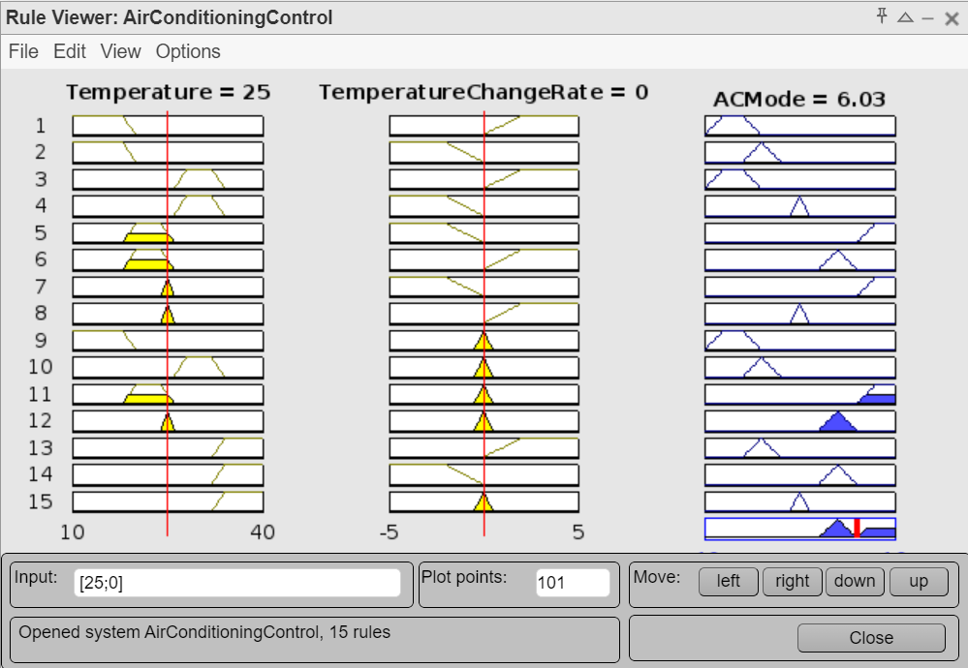

Рисунок 3 – Побудова нечіткої моделі

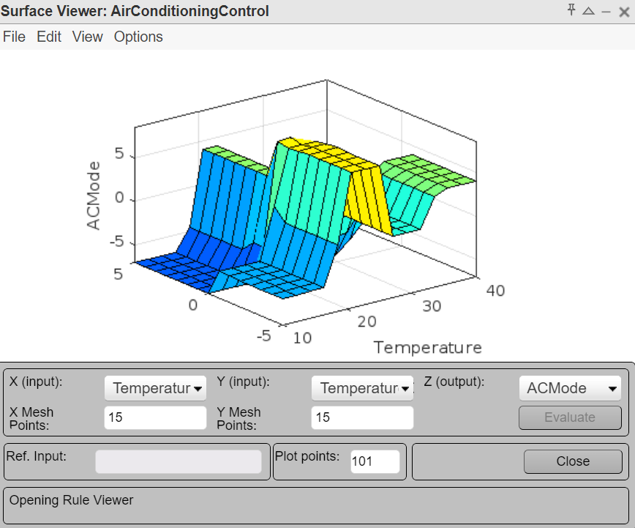

Рисунок 4 – Поверхня нечіткої моделі системи керування керування кондиціонером повітря в приміщенні

**Висновок:** дослідив можливості ППП MATLAB щодо проектування систем керування на основі алгоритмів нечіткого виводу.